**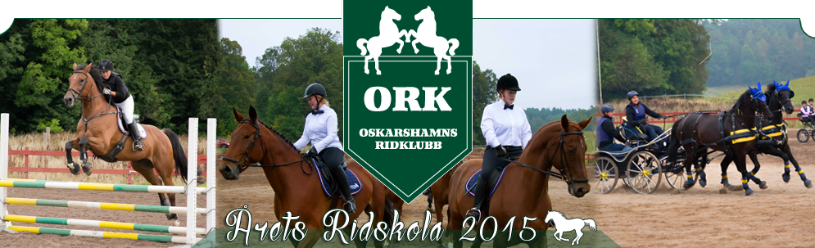RIDLÄGER SOMMAREN 2019**

*Vi har något för alla, är du osäker på vilket läger som passar dig prata med någon av våra instruktörer*

***Nr 1 Måndag 24/6 – fredag 28/6 Barn & Ungdomsridläger***

***Nr 2 Fredag 28/6 – söndag 30/6 Dressyr alternativt Hopp Weekend***

***Nr 3 Torsdag 27/6 - lördag 29/6 Miniläger***

**1.Ridläger för Barn & Ungdomar kl. 9- ca 16**

Ett läger för barn och ungdomar som har ridvana sedan tidigare. Det här är ett traditionellt sommarridläger med teoripass, stalltjänst, pyssel med hästarna samt självklart ridlektioner med blandat innehåll – allt från svettiga hopp och dressyrpass till lekar och uteritter. Ni delas in i grupper efter förkunskaper och får gärna ha lite egna önskemål om vad ni vill träna extra på under veckan. Lunch ingår. Pris 3000 kronor.

Instruktörer Matilda Arneving och Helena Solebäck.

**2.Dressyr alternativt Hopp Weekend 28/6 kl.18-21 29-30/6 kl. 9-16**

Ett ridläger för er vuxna och äldre ungdomar som känner att ni inte vill ta semester riktigt än. Ni kommer rida ett pass på fredagen och två pass/dag lördag och söndag. Vissa pass finns det möjlighet att välja mellan dressyr och hoppning beroende på era egna önskemål. Hoppningens nivå anpassas efter lägerdeltagarna. Utöver ridningen blir det även teorilektioner och stalltjänst. Det här är en helg där vi lägger fokus på sits, balans, inverkansridning hos ryttaren och hästens form och lydnad respektive tempo, vägval och anridningar. Lunch ingår. Pris 2000 kronor. Instruktörer Anette Johansson och Madeleine Dunsäter.

**3.Miniläger med US**

**27/6 kl. 16-20, 28/6 kl. 16-20, 29/6 kl. 9-12, lägret kommer att starta dessa tider men det finns möjlighet att övernatta en natt på detta läger om man vill.**

Ett annorlunda och kul läger med lite allt möjligt såsom voltige, stafetter, lekar, vattenkrig, skattjakt, tipspromenad, knoppa, linda ben och mycket mer. På kvällarna kommer vi att grilla och bjuda på hamburgare. Maxantal 20 deltagare.

Medtag egen frukost. Pris 650 kronor.

**På samtliga läger gäller följande:**

Anmälan är bindande, först till kvarn gäller och en skriftlig anmälan ska lämnas in. På varje läger finns ett begränsat antal platser och när de är fyllda är lägret fullt men man kan sätta upp sig på reservlista. Vid för få anmälningar kan lägret komma att bli inställt. Vet du inte vilket läger som kan passa just dig? Prata med din instruktör som kan hjälpa dig med dina frågor.

För att vara med på våra läger måste man vara medlem i Oskarshamns Ridklubb, medlemskap kan dock lösas i samband med anmälan.

Möjlighet att ta med egen häst finns på vissa läger, då ingår stallplats under lägertiden, men man får ta med eget foder till hästen. För anmälan eller frågor

kontakta oss gärna på tele 0491-779 81eller [info@oskarshamnsrk.se](mailto:info@oskarshamnsrk.se).

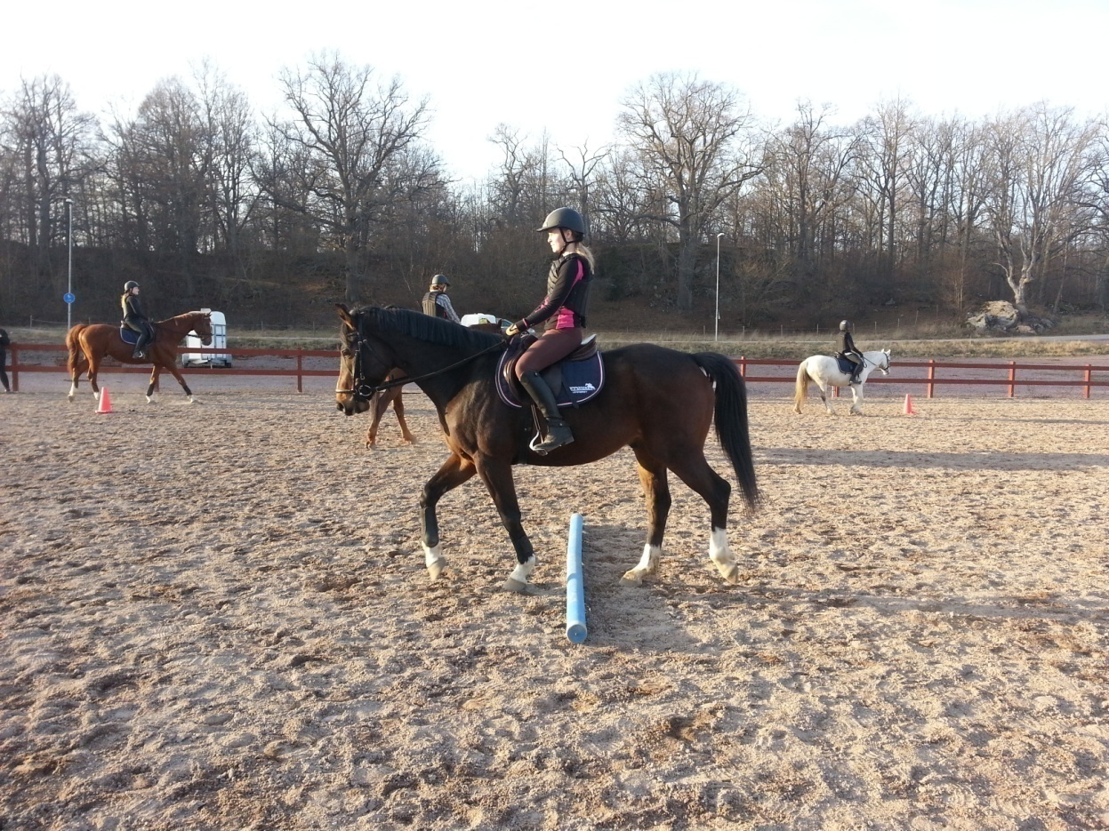

# Inkom;

# ORK_Logga.tiff

# Anmälan till ridläger

**Namn;**

**Adress;**

**Postnr; Postadress;**

**Telefon;**

**Personnr;**

**ICE-nummer; anknytning**

**Läger nr; Datum;**

**Önskemål på häst(hästönskemål behöver ej lämnas till miniläger);**

**1.**

**2.**

**3.**

Underskrift (målsmans underskrift om du är under 18 år)

***Anmälan skickas till;*** *Oskarshamns Ridklubb****,*** *G:a Västerviksvägen 49****,*** *572 37 OSKARSHAMN* ***eller lämnas på kontoret på ORK***

Anmälan till ridläger är bindande.

Undantag görs för sjukdom motuppvisande av läkarintyg. Meddela eventuella matallergier.

Jag samtycker till att ridskolan får publicera bilder på hemsida/blogg eller liknande på mig eller mitt barn:

**Ja Nej**